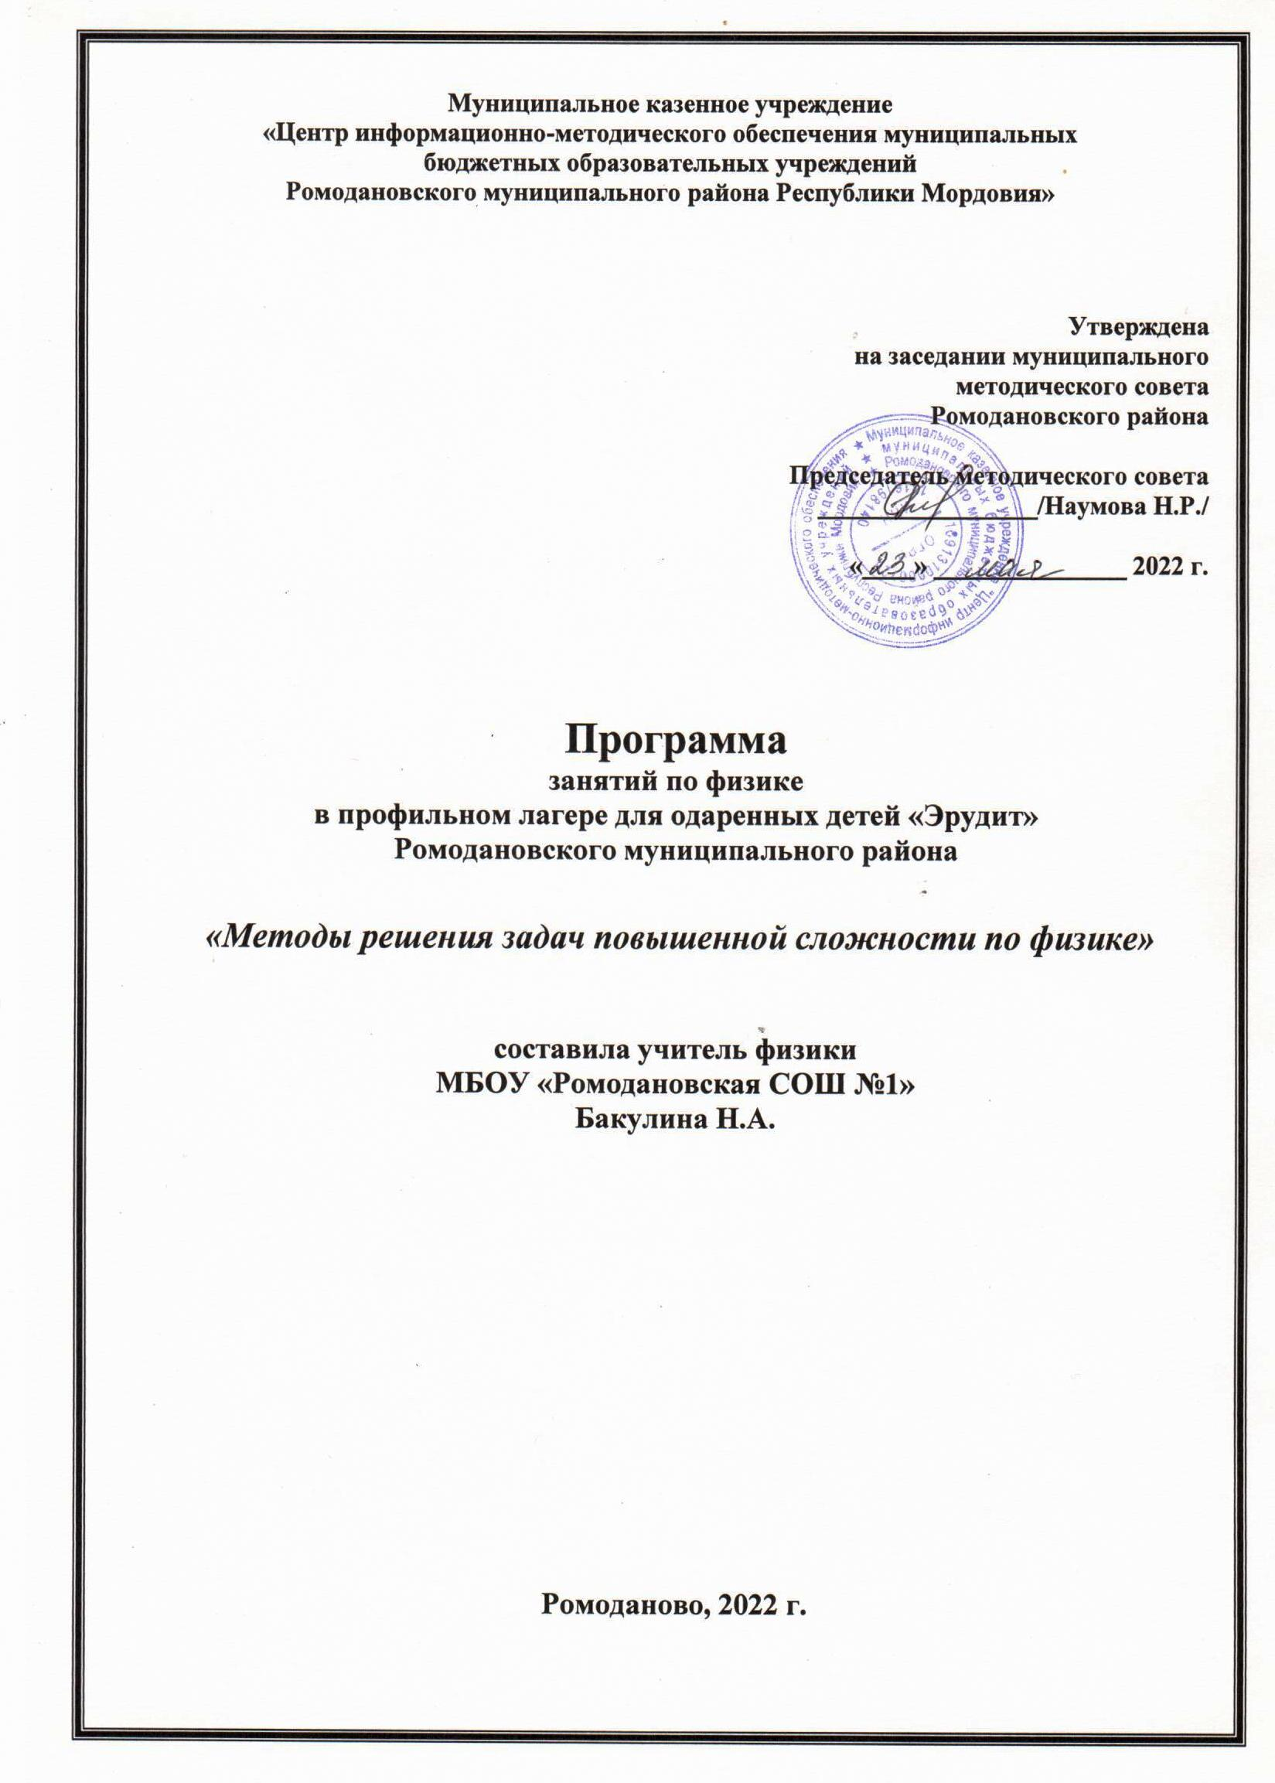
Пояснительная записка

Программа «Методы решения задач повышенной сложности» рассчитана на учащихся 9-10 классов, занимающихся в профильном лагере для одаренных детей «Эрудит» и предполагает углубленное изучение обучающимися основных тем физики. Программа разработана на основе авторской программы профессора ИСМО РАО г. Москва В.А.Орлова и профессора ВятГГУ г. Кирова Ю.А. Саурова «Методы решения физических задач повышенной сложности», которая размещена в сборнике программ элективных курсов. – М.: Дрофа, 2005. сборнике: В.А. Орлов, Ю.А. Сауров.

Нормативно-правовое обеспечение программы:
• Федеральный закон от 29 декабря 2012 г. № 273-ФЗ «Об образовании в Российской Федерации» (ст. 2, ст. 15, ст.16, ст.17, ст.75, ст. 79).
• Приказ Минпросвещения РФ от 09.11.2018 г. № 196 «Об утверждении Порядка организации и осуществления образовательной деятельности по дополнительным общеобразовательным программам».
• Приказ Минпросвещения РФ от 30.09.2020 № 533 «О внесении изменений в Порядок организации и осуществления образовательной деятельности по дополнительным общеобразовательным программам, утвержденный приказом Министерства просвещения Российской Федерации от 9 ноября 2018 г. № 196».
• Методические рекомендации по проектированию дополнительных общеразвивающих программ (Письмо Минобрнауки России от 18.11.2015 г. № 09-3242).
• СП 2.4. 3648-20 «Санитарно-эпидемиологические требования к организациям воспитания и обучения, отдыха и оздоровления детей и молодёжи».
• Распоряжение Правительства РФ от 31.03.2022 N 678-р «Об утверждении Концепции развития дополнительного образования детей и признании утратившим силу Распоряжения Правительства РФ от 04.09.2014 N 1726-р»
• Приказ Минобрнауки России от 23.08.2017 г. N 816 «Об утверждении Порядка применения организациями, осуществляющими образовательную деятельность, электронного обучения, дистанционных образовательных технологий при реализации образовательных программ»).
• Методические рекомендации Министерства просвещения Российской Федерации от 20.03.2020 г. по реализации образовательных программ начального общего, основного общего, среднего общего образования, образовательных программ среднего профессионального образования и дополнительных общеобразовательных программ с применением электронного обучения и дистанционных образовательных технологий.

Реализация программы связана с необходимостью научить обучающихся решать задачи повышенной сложности, уровня олимпиадных, которые требуют от них ясного понимания основных законов, творческого умения применять эти законы для объяснения физических явлений, развивать ассоциативное мышление и сообразительность. Содержание программы ориентировано на развитие у школьников интереса к физике, на организацию самостоятельной практической деятельности, развитие одаренности, умений решать нестандартные задачи

Цели и задачи программы
Цель программы
- развитие у обучающихся творческих способностей, логического мышления и интереса к научно-исследовательской деятельности в области физики, в том числе в области физического эксперимента, подготовка к участию во Всероссийской олимпиаде школьников;
- развитие интереса к физике и решению физических задач;
- совершенствование полученных в основном курсе знаний и умений;
- формирование представлений о постановке, классификации, приемах и методах решения школьных физических задач.

Задачи программы

Образовательные
- обучение основным приёмам решения физических задач;
- обучение делать выводы и обобщения, обосновывать собственные мысли;
- повышение мотивации и формирование устойчивого интереса к изучению физики.

Развивающие
- формирование способности выдвигать и доказывать гипотезы экспериментальным путем, разрабатывать стратегию решения задач, прогнозировать результаты своей деятельности, анализировать и находить рациональные способы решения задачи путем детализации, созданной математической и физической модели;
- обучение критически оценивать и интерпретировать информацию с разных позиций, распознавать и фиксировать противоречия в информационных источниках.

Воспитательные
- формирование способности к самоанализу и критическому мышлению;
- воспитание качества личности: целеустремленность, усидчивость, ответственность, обеспечивающие социальную мобильность, способность принимать самостоятельные решения;
- формирование качеств мышления, необходимых для адаптации в современном информационном обществе;
- воспитание ценностного отношения к знаниям, интереса к изучаемому предмету;
- развитие коммуникативных навыков.

Планируемые результаты

Предметные результаты
- понимание смысла физических величин, физических формул и умение их применять при решении задач;
- понимание смысла физических законов и умение их применять при решении задач;
- представление результатов измерений с помощью таблиц, графиков и выявление на этой основе эмпирических зависимостей;
- умение использовать приобретенные знания и умения в практической деятельности и повседневной жизни для рационального использования простых механизмов, обеспечения безопасности в процессе использования транспортных средств.

Личностные результаты
- сформированность познавательных интересов, интеллектуальных и творческих способностей учащихся;
- самостоятельность в приобретении новых знаний и практических умений;
- умение ясно, точно, грамотно излагать свои мысли в устной и письменной речи, понимать смысл поставленной задачи, выстраивать аргументацию, приводить примеры и контрпримеры;
- креативность мышления, инициатива, находчивость, активность при решении физических задач.

Метапредметные результаты:
- владение информационно-логическими умениями: определять понятия, создавать обобщения, устанавливать аналогии, классифицировать, самостоятельно выбирать основания и критерии для классификации,
- владение основами самоконтроля, самооценки, принятия решений и осуществления осознанного выбора в учебной и познавательной деятельности.

Тематическое планирование с указанием количества часов,
отводимых на освоение каждой темы

№ п/п | Название темы | Кол-во часов
№ п/п | Название темы | Всего | Теория | Практика
 | Классификация задач.  Методы решения задач. | 1 | 1 | -
 | Механика. Кинематика | 2 | 0,5 | 1,5
 | Механика. Динамика | 2 | 0,5 | 1,5
 | Статика | 2 | 0,5 | 1,5
 | Законы сохранения | 2 | 0,5 | 1,5
 | Молекулярная физика | 2 | 0,5 | 1,5
 | Основы термодинамики | 2 | 0,5 | 1,5
 | Электродинамика. | 2 | 0,5 | 1,5
 | Итоговое занятие | 1 |  | 1
 | Итого | 16 | 3,5 | 12,5

Содержание курса

Классификация задач. Методы решения задач. ( Теория 1 ч)
Задача как предмет изучения в процессе обучения. Классификация физических задач по требованию, содержанию, способу задания и решения. Примеры задач всех видов. Методы, используемые при решении задач: алгоритмы, аналогии, геометрические приемы. Метод размерностей, графические решения и т. д.

Механика. Кинематика. (2 ч.)
(Теория 0,5 ч)
Равномерное и равноускоренное движение.
(Практика 1,5 ч.)
Решение задач на сложение перемещений и скоростей, движение по окружности, вращательное движение, Уравнение траектории движения брошенного под углом к горизонту Законы сохранения

Механика. Динамика (2 ч.)
(Теория 0,5 ч)
Основные законы динамики: Ньютона, законы для сил тяготения, упругости, трения, сопротивления. Движение материальной точки, системы точек, твердого тела под действием нескольких сил.
(Практика 1,5 ч.)
Решение задач на основные законы динамики: Ньютона, законы для сил тяготения, упругости, трения, сопротивления, на движение материальной точки, системы точек, твердого тела под действием нескольких сил.

Статика (2 ч.)
(Теория 0,5 ч)
Момент силы. Общие условия равновесия твердого тела. Виды равновесия тел. Центр тяжести тела.(Практика 1,5 ч.)
(Практика 1,5 ч.)
Решение задач на определение характеристик равновесия физической системы.

Законы сохранения (2 ч.)
(Теория 0,5 ч)
Законы сохранения импульса и реактивное движение. Определение работы и мощности. Закон сохранения механической энергии.
(Практика 1,5 ч.)
Решение задач на законы сохранения импульса и реактивное движение. решение задач на определение работы и мощности. Решение задач на закон сохранения механической энергии. Разбор олимпиадных заданий.

Молекулярная физика (2 ч.)
(Теория 0,5 ч)
Основные положения и основное уравнение МКТ. Описание поведения идеального газа: основное уравнение МКТ, определение скорости молекул, характеристики состояния газа в изопроцессах. Свойства паров: использование уравнения Менделеева-Клапейрона, характеристика критического состояния. Определение характеристик влажности воздуха.
(Практика 1,5 ч.)
Решение качественных задач на основные положения и основное уравнение МКТ. Решение задач на описание поведения идеального газа. Решение задач на свойства паров. Решение задач на определение характеристик влажности воздуха. Разбор олимпиадных заданий.
Качественные задачи на основные положения и основное уравнение молекулярно-кинетической теории (МКТ). Задачи на описание поведения идеального газа: основное уравнение МКТ, определение скорости молекул, характеристики состояния газа в изопроцессах.
Задачи на свойства паров: использование уравнения Менделеева — Клапейрона, характеристика критического состояния. Задачи на описание явлений поверхностного слоя; работа сил поверхностного натяжения, капиллярные явления, избыточное давление в мыльных пузырях. Задачи на определение характеристик влажности воздуха.
Качественные и количественные задачи. Устный диалог при решении качественных задач. Графические и экспериментальные задачи, задачи бытового содержания.

Основы термодинамики (2 ч. )
(Теория 0,5 ч)
Первый закон термодинамики. Тепловые двигатели.
(Практика 1,5 ч.)
Решение комбинированных задач на первый закон термодинамики. Решение задач на тепловые двигатели. Разбор олимпиадных заданий

Электродинамика (2 ч.)
(Теория 0,5 ч)
Закон сохранения электрического заряда. Закон Кулона. Потенциал поля. Энергия поля. Энергия заряженного конденсатора. Законы постоянного тока. Закон Джоуля- Ленца. Магнитное поле. Постоянный электрический ток в различных средах
(Практика 1,5 ч.)
Решение задач на закон сохранения электрического заряда, закон Кулона, потенциал поля, энергию поля, энергию заряженного конденсатора, задачи на различные приемы расчета сопротивления сложных электрических цепей. Задачи разных видов на описание электрических цепей постоянного электрического тока с помощью закона Ома для замкнутой цепи, закона Джоуля — Ленца, законов последовательного и параллельного соединений. Ознакомление с правилами Кирхгофа при решении задач. Постановка и решение фронтальных экспериментальных задач на определение показаний приборов при изменении сопротивления тех или иных участков цепи, на определение сопротивлений участков цепи и т. д. Решение задач на расчет участка цепи, имеющей ЭДС. Задачи разных видов на описание явления электромагнитной индукции: закон электромагнитной индукции, правило Ленца, индуктивность.

Календарно - тематическое планирование

№ п/п | Количество часов | Тема занятия | Форма занятия | Основное содержание | Дата проведения
1 | 1 | Инструктаж по ТБ. Вводное занятие. Классификация задач.  Методы решения задач. | Лекция | Техника безопасности при работе в кабинете физики. Задача как предмет изучения в процессе обучения. Классификация физических задач по требованию, содержанию, способу задания и решения. Примеры задач всех видов.  Методы, используемые при решении задач.
2 | 0,5 | Механика. Кинематика | Лекция | Равномерное и равноускоренное движение.
3 | 1,5 | Механика. Кинематика | Практика | Решение задач на сложение перемещений и скоростей, движение по окружности, вращательное движение, Уравнение траектории движения брошенного под углом к горизонту
4 | 0,5 | Механика. Динамика | Лекция | Основные законы динамики: Ньютона, законы для сил тяготения, упругости, трения, сопротивления. Движение материальной точки, системы точек, твердого тела под действием нескольких сил.
5 | 1,5 | Механика. Динамика | Практика | Решение задач на основные законы динамики: Ньютона, законы для сил тяготения, упругости, трения, сопротивления, на движение материальной точки, системы точек, твердого тела под действием нескольких сил.
6 | 0,5 | Статика | Лекция | Момент силы. Общие условия равновесия твердого тела. Виды равновесия тел. Центр тяжести тела.
7 | 1,5 | Статика | Практика | Решение задач на определение характеристик равновесия физической системы.

№ п/п | Количество часов | Тема занятия | Форма занятия | Основное содержание | Дата проведения
8 | 0,5 | Законы сохранения | Лекция | Законы сохранения импульса и реактивное движение. Определение работы и мощности. Закон сохранения механической энергии.
9 | 1,5 | Законы сохранения | Практика | Решение задач на законы сохранения импульса и реактивное движение. решение задач на определение работы и мощности. Решение задач на закон сохранения механической энергии. Разбор олимпиадных заданий.
10 | 0,5 | Молекулярная физика | Лекция | Основные положения и основное уравнение МКТ. Описание поведения идеального газа: основное уравнение МКТ, определение скорости молекул, характеристики состояния газа в изопроцессах. Свойства паров: использование уравнения Менделеева-Клапейрона, характеристика критического состояния. Определение характеристик влажности воздуха.
11 | 1,5 | Молекулярная физика | Практика | Решение качественных задач на основные положения и основное уравнение МКТ. Решение задач на описание поведения идеального газа. Решение задач на свойства паров. Решение задач на определение характеристик влажности воздуха. Разбор олимпиадных заданий.
12 | 0,5 | Основы термодинамики | Лекция | Первый закон термодинамики. Тепловые двигатели.
13 | 1,5 | Основы термодинамики | Практика | Решение комбинированных задач на первый закон термодинамики. Решение задач на тепловые двигатели. Разбор олимпиадных заданий.
14 | 0,5 | Электродинамика. | Лекция | Закон сохранения электрического заряда. Закон Кулона. Потенциал поля. Энергия поля. Энергия заряженного конденсатора. Законы постоянного тока. Закон Джоуля- Ленца. Магнитное поле. Электромагнитная индукция.
15 | 1,5 | Электродинамика. | Практика | Решение задач на закон сохранения электрического заряда, закон Кулона, потенциал поля, энергию поля, энергию заряженного конденсатора, законы постоянного тока, закон Джоуля- Ленца, закон электромагнитной индукции и самоиндукции.
16 | 1 | Итоговое | Практика | Итоговое тестирование (формат ЕГЭ)

Форма контроля:
итоговое тестирование в формате ЕГЭ ( задания высокого уровня). Проводится после завершения всей программы обучения.

Литература
Для учителя:
- Усова А.В. и др. Практикум по решению физических задач. - М.: Просвещение, 1992.
- Практикум по методике решения физических задач: Учебное пособие для физико-математических факультетов педагогических институтов / В.И. Богдан и др. - Мн.: Высшая школа, 1983.
- Фридман Л.М., Турецкий Е.И. Как научиться решать задачи. - М.: Просвещение, 1983.
- Кабуелкин Б.Н. Методика решения задач по физике. - Л.: ЛГУ, 1972.
- Баранова Н.И. Предметные олимпиады. 7-11 классы. Физика. – Волгоград: Учитель, 2016.
- Оськина В.Т. Физика и астрономия 9-11 классы: олимпиадные задания. – Волгоград: Учитель, 2011.
- https://ege.sdamgia.ru/

Для учащихся:
- Ромашкевич А.И. Физика. Механика. Учимся решать задачи. 10 класс.- М.:Дрофа, 2007.
- Ромашкевич А.И. Физика. Молекулярная физика. Термодинамика. Учимся решать задачи. 10 класс.- М.:Дрофа, 2007.
- Ромашкевич А.И. Физика. Электродинамика. Учимся решать задачи. 10 класс.- М.:Дрофа, 2007.
- Довнар ЭА., Курочкин ЮА., Сидорович П.Н. Экспериментальные олимпиадные задачи по физике. - Мн.: Народная асве-та, 1981.
- Бутиков Б.И. и др. Физика в задачах. - Л.: ЛГУ, 1976.
- Ланге В.Г. Экспериментальные физические задачи на смекалку. - М.: Наука, 1985.
- Сборник задач по физике: Учебное пособие / Под редакцией С.М.Козела. - М.: Наука, 1983.
- Пинский. АА. Задачи по физике. - М.: Наука, 1985.
- Слободецкий И.Ш., Орлов ВА. Всесоюзные олимпиады по физике. - М.: Просвещение, 1992.
- Кабардин О.Ф., Орлов ВА. Международные олимпиады по физике. - М.: Наука, 1985.
- Всероссийские олимпиады по физике. 1992—2001 / Под ред. С. М. Козела, В. П. Слободянина. М.: Вербум-М, 2002.
- https://ege.sdamgia.ru/

